**سوالات جای خالی:-----------------------------------------------------------------**

1. ............. زبان صنعت است. نقشه
2. صنعتگران به کمک ......... ایده های خودرا به دیگران منتقل می‌کنند. نقشه
3. نقشه بر پایه یک ............ و طبق ................. کشیده می‌شود. نیاز / اصول استاندارد
4. ............. مخفف موسسه استاندارد و تحقیقات صنعتی ایران است. ماتصا
5. نقشه ای که با دست خالی (آزاد) با رعایت تناسب تقریبی کشیده می‌شود. ............. گفته می‌شود. اسکچ
6. نقشه ای که فقط یک قطعه در آن رسم شده است .......... گفته می‌شود. نقشه ساده
7. نقشه ای که با استفاده از اصول هندسی ترسیم می‌شود .......... گفته می ‌شود. نقشه هندسی
8. نقشه ای که قطعه و جسم را به صورت سه بعدی نشان می‌دهد. ........... گفته می‌شود. تصویر مجسم
9. نقشه ای که با دست یا ابزار رسم می‌شود. و در آن نیاز به رعایت تناسب اندازه ها نیست ............ گفته می‌شود. کروکی
10. نقشه اختصاری نقشه ای است که قطعات مختلف را به صورت ............. و مختصر معرفی می‌کند. نمادین
11. نقشه ای که اجزای یک مجموعه را با صورت جدا از هم نشان می‌دهد. ............ گفته می‌شود. انفجاری
12. نقشه ای که به کمک آن می‌توان آمار بدست آورد و یا مقادیر محاسباتی را تعیین کرد ........... گفته ‌می‌شود. نقشه نموداری
13. کاغذ .............. بیشترین استفاده در ترسیم و نقشه کشی را دارد. A4
14. خطی که بر یک پاره خط عمود است و آنرا نصف می‌کند ............... گفته می‌شود. عمود منصف
15. هر .............. در نقشه نشان دهنده یک اختلاف .................. است. / خط / سطح
16. نقشه خوانی در مرحله اول درک شکل ............. از روی نما های ................ است. سه بعدی / دو بعدی
17. اجسامی که بتوان آنها را به دو نیمه کاملا مساوی برش زد دارای ............... اند. / تقارن صفحه ای
18. داشتن ................... به این معناست که از هر نقطه دلخواه شکل به مرکز تقاطع تقارن وصل شود و ادامه یابد، به نقطه مشابهی از جسم میرسیم . / مرکز تقارن
19. به ترسیم نقشه از روی قطعه ساخته شده برای ساخت دوباره ............... گفته می‌شود. / مهندسی معکوس
20. از پرکار پاشنه برای اندازه‌گیری ........... داخلی و خارجی استفاده می‌‌شود. / قطر

**سوالات صحیح و غلط:‌‌‌------------------------------------------------------------**

1. گونیای ۴۵ درجه دارای دو ضلع نابرابر می‌باشد
2. بهتر است ابزار های نقشه کشی شفاف باشد.
3. کاغد ها از نظر ابعاد در سه گروه A , B , C تولید می‌شوند.
4. خط پهن و اصلی برای نمایش لبه های از جسم است که دیده می‌شود.
5. خط چین برای نمایش لبه های از جسم که دید نمی‌شود استفاده می‌شود.
6. خط نازک برای خط های اندازه، هاشور، کمکی، محور و شکستگی و .... به کار می‌رود.
7. خط چین برای نمایش لبه های از جسم که دید نمی‌شود استفاده می‌شود.
8. خط پهن و اصلی برای نمایش لبه های از جسم است که دیده می‌شود
9. مربع دارای مرکز تقارن است.
10. لوزی دارای دو خط تقارن است
11. نقشه ای که با دست آزاد ترسیم می‌شود اسکچ گفته می‌شود
12. نقشه ای که برای ساخت از ان استفاده می‌شود نقشه نهایی گفته می‌شود.

**سوالات تشریحی:-----------------------------------------------------------**

1. عمود منصف را تعریف کنید.

خطی که بر یک پاره خط عمود است و آنرا نصف می‌کند.

1. نیمساز را تعریف کنید.

به خطی که زاویه را به دو قسمت مساوی تقسیم می ‌کند نیم خط گفته می‌شود.

1. نمای دید از چپ را تعریف کنید.

به نمایی که با نگاه کردن از سمت راست به جسم به نظر می ‌آید نمای دید از چپ گفته می‌شود.

1. چه هنگام از ۶ نما برای ترسیم نقشه یک جسم استفاده می‌شود.

در برخی از نقشه ها برخی از قطعات دارای پیچیدگی بیشتری هستند و تمام جزئیات انها در سه نما مشخص نمی‌شود برای همین لازم است نقشه آنها از ۶ جهت ترسیم شود.

1. مفهوم مماس را تعریف کنید؟

زمانی که یک خط راست و یک منحنی یا دو منحنی تنها یک نقطه اشتراک داشته با‌شند می گوییم با یک دیگر مماس اند.

1. 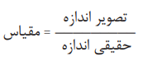مقیاس را تعریف کنید؟

مقیاس عبارت است از نسبت اندازه تصویر بر اندازه اصلی جسم.که با حروفsc نمایش داده می شود..

1. انواع برش در نقشه کشی را نام ببرید ؟

برش ساده / برش نیم برش / برش شکسته / برش مایل / برش پی در پی / برش گردشی برش موضعی

1. چه هنگام از برش گردشی استفاده می‌شود؟

زمانی که طول قطعات زیاد و شکل آنها یکنواخت باشد از برش گردشی استفاده می‌کنیم. قطعاتی مانند تیر آهن و ...

1. 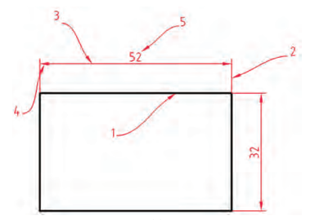اجزای مشخص شده با شماره های 1 تا 5 در شکل روبه‌رو را نام ببرید.

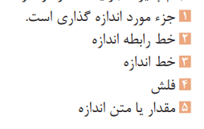

1. 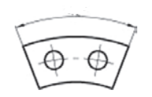کمان روبه رو را به دو روش ممکن اندازه ‌گذاری کنید.

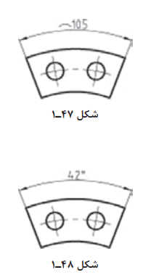

1. 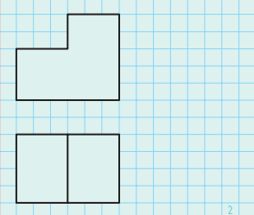به کمک خط 45 درجه نمای دید از چپ شکل داده شده را رسم کنید.
2. 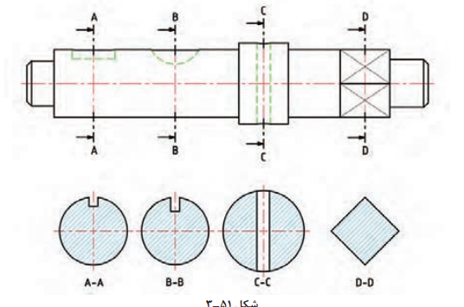سطح مقطع قطعه را در محل هر برش ترسیم کنید؟

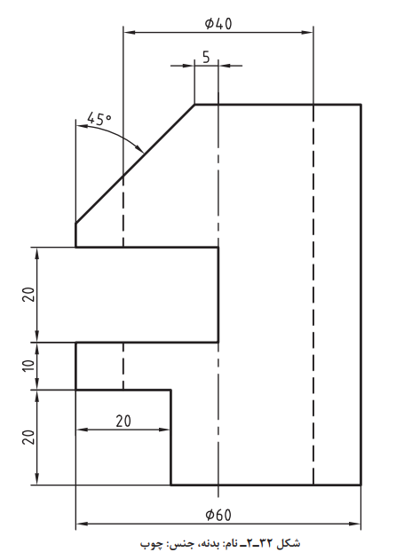

1. **با اندازه واقعی رسم کنید**
2. سه نمای قطعات داده شده را با دست آزاد رسم کنید.

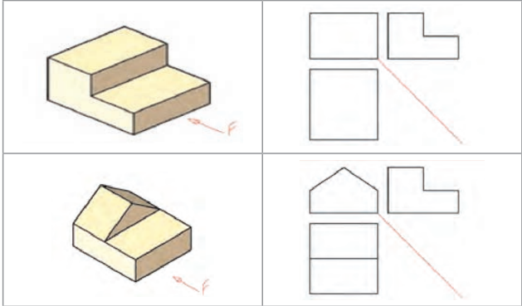

1. 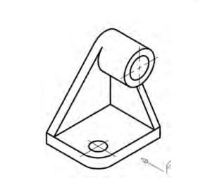تصویر روبه رو را به صورت سه بعدی با دست آزاد ترسیم کنید.

**سوالات تستی:------------------------------------------------------------**

1. تمام اجزای اندازه‌گذاری با خط ............. خواهد بود.

۱)نازک ۲)ضخیم ۳)رابط ۴)خط اصلی

1. خط ........... در ابتدا و انتهای جز اندازه‌گذاری شده ترسیم می‌شود و حدود یک میلی متر از خط اندازه عبور می‌کند.

۱)نازک ۲)ضخیم ۳)رابط ۴)خط اصلی

1. خط اندازه همیشه به صورت ............. بر جز اندازه‌گذاری شده ترسیم می‌شود.

۱)عمود ۲) موازی ۳)منطبق ۴)متنافر

1. فلش برای نمایش شروع و پایان خط اندازه ترسیم می‌شود و زاویه آن بین .... تا .... درجه است.

۱)1۰تا ۲۰ ۲) ۱۵تا۳۰ ۳)۳۰ تا۴۵ ۴)۱۵ تا ۴۵

1. برای اندازه گذاری قطر از علامت ...... استفاده می‌شود.

۱)R ۲)T ۳) φ ۴)SH

1. برای اندازه گذاری شعاع از علامت ......... استفاده می‌شود.

۱)R ۲)T ۳) φ ۴)SH

1. برای مشخص کردن کره از حرف ........ قبل از علامت قطر یا شعاع استفاده می‌شود.

۱)s ۲)r ۳)k ۴)c

1. عدد اندازه همیشه ......... خط اندازه نوشته می‌شود و در صورت عمود بودن خط اندازه عدد درس سمت ........ آن نوشته می‌شود.

۱)بالا -چپ ۲)بالا-راست ۳)پایین-راست ۴)پایین - چپ

1. 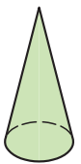شکل رو به رو چه نامدارد

۱)مخروط ۲)منشور ۳)هرم ۴)مخلوط

1. کدام شکل نمای های یکسان ندارد؟

۱)کره ۲)مخروط ۳)استوانه ۴)چهار وجهی

1. کدام گزینه از دلایل استفاده از نیم نما نیست؟

۱)صرفه جوی در کاغذ ۲)کم بودن جا ۳)کافی بودن نما ها ۴)عدم تقارن نقشه

1. کدام گزینه بی برش نیست؟

۱)مهره ۲)کره و ساجمه ۳) بدنه ۴) تیغه و لچکی

1. 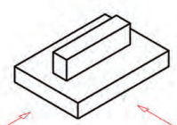برای ساخت قطعه رو به رو به چند اندازه احتیاج است؟

۱)سه اندازه ۲)شش اندازه ۳)هشت اندازه ۴)ده اندازه

1. در ترسیم با دست اندازه رعایت کدام گزینه درست نیست؟

۱)تمرین باعث بهبود نقشه می‌شود ۲)رعایت اندازه ها الزامی است

3)رعایت تناسب تا حد امکان لازم است ۴)برای رسم خطوط صاف می توان انگشتان را به لبه تخته تکیه داد